Unvanı, Adı Soyadı  Görevi  Bölümü  Telefon  E-Posta  Web Sitesi  İlgi Alanları |  | 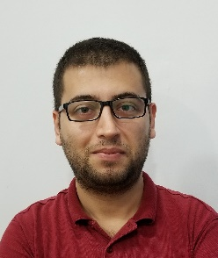  : İbrahim KAYA  : Araştırma Görevlisi  : Gemi İnşaatı ve Gemi Makineleri Mühendisliği  : 0212 383 28 62  : ibrkaya@yildiz.edu.tr  : http://avesis.yildiz.edu.tr/ibrkaya/  : Termal Sistem Dizayn ve Optimizasyon
HAFTALIK DERS PROGRAMI 2023-2024 BAHAR YARIYILI
SAATLER | PAZARTESİ |  | SALI | ÇARŞAMBA | PERŞEMBE | CUMA
08.00-08.50
09.00-09.50
10.00-10.50
11.00-11.50
12.00-12.50
13.00-13.50 |  |  |  | Öğrenci Görüşme | Öğrenci Görüşme
14.00-14.50 |  |  |  | Öğrenci Görüşme | Öğrenci Görüşme
15.00-15.50
16.00-16.50
17.00-17.50
18.00-18.50
19.00-19.50
20.00-20.50
21.00-21.50

